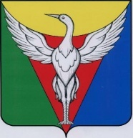

**АДМИНИСТРАЦИЯ БОРОВОГО СЕЛЬСКОГО ПОСЕЛЕНИЯ**

**ОКТЯБРЬСКОГО МУНИЦИПАЛЬНОГО РАЙОНА**

**ЧЕЛЯБИНСКОЙ ОБЛАСТИ**

**РАСПОРЯЖЕНИЕ**

от 04.04.2019 г. №6-р

Об ограничении движения грузовых автомобилей и тракторов по улицам Борового сельского поселения

В связи с климатическими условиями и с целью дальнейшего сохранения дорог Борового сельского поселения

ПОСТАНОВЛЯЮ:

1. Запретить движение грузовых автомобилей и тракторов по улицам Борового сельского поселения с 04.04.2019 г. по 30.04.2019г.
2. Для производственной необходимости, разрешить продвижения указанных транспортных средств с письменного разрешения Главы поселения.
3. Контроль за исполнением возложить на участкового уполномоченного Семенищева А.Ю.

М.Г. Исламетдинов